
Laura Kinnunen
p. 044071804752
laura.a.kinnunen@kuopio.fi

Kokkaa ja leivo syksy 2025

Menu 24.10

Thai-keitto nuudelista ja broilerista
***
Boston pullakakku

Kokoontumiskerrat syksy 2025
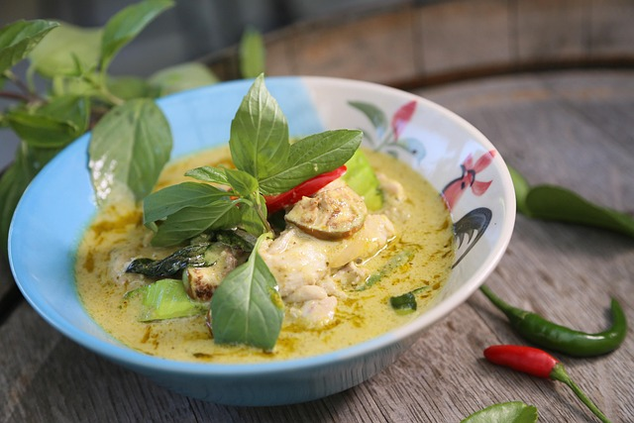
5.9, 19.8, 3.10, 24.10, 7.11, 21.11, 12.12
( Ilmoittaudutaan erikseen jokaiselle kerralle )

Klo; 9.00 – 12.00

Raaka-aine maksu; 22 €
( Raaka-aineet + ohjaus 7,00€ )

Thai-keitto broilerista ja nuudelista

Ainekset

300 g broilerisuikale ( korvaa tofulla jos haluat kasvis, lisää paistettu tofu keittoon lopuksi )
2 pakettia nuudelia
200 g kasvis-suikale
1 kpl paprika suikaleena
1 rkl kanaliemijauhe
1 prk kookosmaito tai kerma
vesi
kevätsipulia ja korianteria koristeeksi

Mausta näillä makusi mukaan
- Kalakastike
- Lime tai sitruuna mehu
- kaffilimelehti
- inkivääri
- valkosipuli
- chili
- soijakastike
- currytahnat
- curry
- kurkuma
- ruokosokeria
- maapähkinävoi
- kuivattu korianteri

Työvaiheet
- Paista öljyssä kattilassa broileri.
- Lisää joukkoon haluamasi mausteet, kasvikset ja vettä, anna kiehua tasaisesti kunnes kasvikset ovat kypsyneet.
- Lisää nuudeli ja kookoskerma, anna hautua kunne nuudeli on kypsää.
( tarkasta veden määrä, nuudeli imee nestettä )
- Koristele kevätsipulilla ja korianterilla ennen tarjoilua.

Boston pullakakku

Ainekset
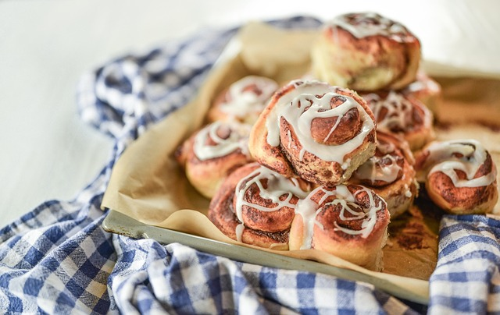
3 dl maito
25 g tuorehiiva
1 dl sokeri
1 tl kardemumma
1 tl suola
1 kpl kanamuna
n. 8dl vehnäjauho Vinkki, koristele tomusokeri-kuorrutteella
100 g voi Lisää kuorrutus kun pulla on jäähtynyt

Täyte
100 g voi
1 dl fariinisokeri
3 tl kanelia

1 kpl kanamuna ja raesokeria

Työvaiheet

- Lämmitä maito kädenlämpöiseksi mikrossa tai kattilassa.
- Lisää hiiva, suola, sokeri ja kardemumma maidon sekaan.
- Sulata voi ja lisää maidon joukkoon.
- Lisää jauhoja desi kerrallaan ja sekoita tasaisesti.
- Vaivaa lopuksi taikinaa kunnes se irtoaa reunoilta.
- Anna kohota liinan alla kaksinkertaiseksi.
- Valmista täyte, sekoita huoneenlämpöisen voin sekaan kaneli ja fariinisokeri, sekoita tahnaksi.
- Kauli taikina levyksi, levitä tahna ja rullaa rullaksi.
- Leikkaa viipaleita aseta viipaleet leikkuu pinta ylöspäin pyöreään leivinpaperilla vuorattuun vuokaan lähekkäin.
- Kohota liina alla 30 min ajan.
- Voitele kanamunalla ja ripottele raesokeria päälle, paista 200 asteessa noin 30 min ajan.

